**Valerius-’t Spaensche gedrocht…**

Gedicht van de Week

Week 26- 2018

[www.arspoetica.nl](http://www.arspoetica.nl)

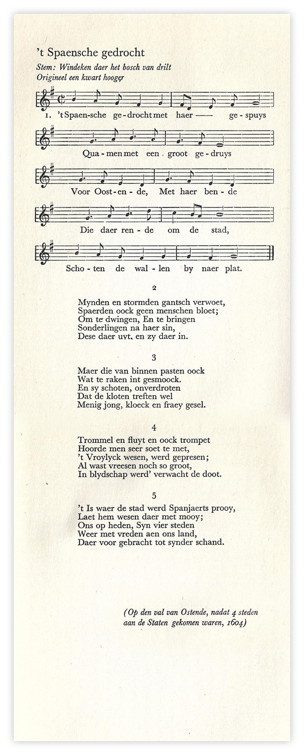

Deze week weer eens een lied uit onze nationale geschiedenis. Het is als bij een eerdere gelegenheid (week 5-2015) afkomstig uit de verzamelbundel van Valerius (ca. 1575-1625) “Nederlandtsche gedenck-clank”. Ter aanvulling op het daar al geschrevene is over hem nog te melden dat hij stamt uit een Franse familie de Valéry die al in de 16de eeuw in Veere, de woonplaats van Valerius, was gevestigd, vermoedelijk gekomen in het gevolg van de Bourgondiërs die toen heer der Nederlanden waren.

Valerius beoefende in Veere de dichtkunst en was deken van de rederijkerskamer aldaar. Meer dan door zijn eigen literair werk werd hij bekend door de bovengenoemde uitgave waaraan hij waarschijnlijk ook eigen gedichten bijdroeg. Het boek van Valerius omvat een verhaal in proza over de Tachtigjarige Oorlog met vele liederen die in dicht het verhaal toelichten en illustreren.

Een van die gedichten wordt hier gegeven. Het beschrijft het verloren gaan van Oostende aan de Spanjaarden, maar de vijfde strofe maakt de (positieve) balans op: weliswaar is een stad verloren, maar vier steden zijn in de aflopen jaren gewonnen. ZIE HIERVOOR DE AANTEKENINGEN HIERONDER.

De hier gepubliceerde tekst is afkomstig uit de uitgave van K.Ph. Bernet Kempers en C.M. Lelij tweede druk, 1941.(“De liederen uit Valerius’ Nederlandtsche gedenck-clank”)

AANTEKENINGEN

Strofe 1 regel 1 wij zouden voor “haer” lezen “zijn”

regel 2 wij zouden voor “quamen” lezen “kwam” maar “gedrocht” wordt als meervoud opgevat.

regel 5 bij naer = bijna

Strofe 2 regel 4 sonderlinghen= in het bijzonder

Strofe 3 regel 1 pasten= zorgden voor

regel 4 kloten= kogels

Strofe 4 regel 4 wast, twee woorden “was het”

Strofe 5 regel 3 vier steden: te weten de vier plaatsen in Zeeuws Vlaanderen die in

1603-1604 door de Republiek waren veroverd op de Spanjaarden: Philippine, IJzendijke, Aardenburg en Sluis